Среднесрочный прогноз возникновения ЧС на сентябрь 2018 года

Подготовлен на основе информации Краснодарского ЦГМС филиала ФГБУ «Северо-Кавказское УГМС», ФГБУ «СЦГМС ЧАМ», Кубанского БВУ, Государственного управления ветеринарии Краснодарского края, ФГБУН Федеральный исследовательский центр «Единая геофизическая служба Российской академии наук», ФГБУ «Гидроспецгеология» филиал «Южный региональный центр ГМСН», филиала ФГУ «Россельхозцентр» по Краснодарскому краю, Управления Федеральной службы по надзору в сфере защиты прав потребителей и благополучия человека по Краснодарскому краю

1. Прогноз природных явлений на сентябрь.
1.1. Ориентировочный прогноз погоды по Краснодарскому краю
на сентябрь 2018 г.
01-10.09 – в отдельные дни, преимущественно в начале и во второй половине декады, местами кратковременный дождь, гроза. Ветер восточный, северо-восточный 5-10 м/с, временами усиление до 12-17 м/с. Температура воздуха ночью +13…+18°, в восточной половине края и предгорьях местами понижение до +7…+12°, днем +25…+30° в начале декады до +34°.
11-20.09 – местами кратковременный дождь, гроза. Ветер слабый и умеренный, на побережьях морей временами сильный. Ночью и утром местами туман. Температура воздуха ночью +13…+18°, в юго-восточных предгорьях +8…+13°, днем +23…+28°, в отдельные дни до +30°.
21-31.09 – в отдельные дни кратковременный дождь, гроза. В предгорных и горных районах местами туман. Ветер преимущественно слабый и умеренный, на побережье в районе Анапа – Геленджик северо-восточный, восточный временами сильный. Температура ночью +12…+17°, в юго-восточных районах +8…+13°, в предгорьях +6…+11°, днем +21…+26°, в начале декады местами до +30°.
Средняя месячная температура воздуха ожидается выше климатической нормы (норма в большинстве районов края 16-18°, в юго-восточных предгорьях 14-15°, на Черноморском побережье 18-20°.
Месячное количество осадков ожидается около и меньше нормы (норма в большинстве районов края 40-60 мм, в предгорных районах и на Черноморском побережье на участке Новороссийск - Джубга 60-90 мм, на участке Туапсе - Адлер 125-130 мм).
1.2. Гидрологический прогноз: среднемесячный приток в Краснодарское водохранилище в сентябре ожидается ниже нормы и составит 120-180 м³/с (норма – 254 м³/с). Среднемесячный сток по р.Кубань – ГП Армавир в сентябре ожидается ниже нормы 60-80 м³/с (норма – 82,4 м³/с).
1.3. Прогноз опасных геологических явлений: в случае сильных продолжительных осадков и насыщения грунта влагой в сентябре возможна активизация экзогенных процессов на территории муниципальных образований: Абинский, Апшеронский, Крымский, Лабинский, Мостовский, Отрадненский, Северский, Туапсинский районы и гг.Геленджик, Горячий Ключ, Новороссийск, Сочи.
1.4. Прогноз сейсмической активности: возможна сейсмическая активность на территории муниципальных образований: Апшеронский, Белореченский, Ейский, Крымский, Курганинский, Новокубанский, Отрадненский, Приморско-Ахтарский, Староминский, Туапсинский, Успенский, Щербиновский районы и г.г.Армавир, Анапа, Геленджик, Горячий Ключ, Новороссийск, Сочи.
1.5. Изменений радиационной, химической и бактериологической обстановки в сентябре не ожидается.

2. Прогноз чрезвычайных ситуаций.
В сентябре за период 1998-2017 года было зарегистрировано 844 происшествия и ЧС, из них 353 природного, 445 техногенного и 46 биолого-социального характера. В сентябре преобладают чрезвычайные ситуации и происшествия техногенного характера.

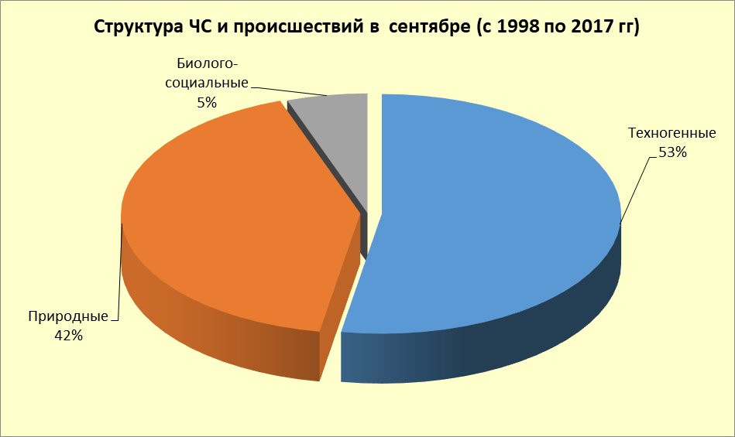

2.1. ЧС и происшествия природного характера.
Наибольшее количество чрезвычайных ситуаций и происшествий природного характера в сентябре возникают в результате лесных и ландшафтных пожаров на территории муниципальных образований: Апшеронский, Северский, Туапсинский районы и гг.Геленджик, Сочи.

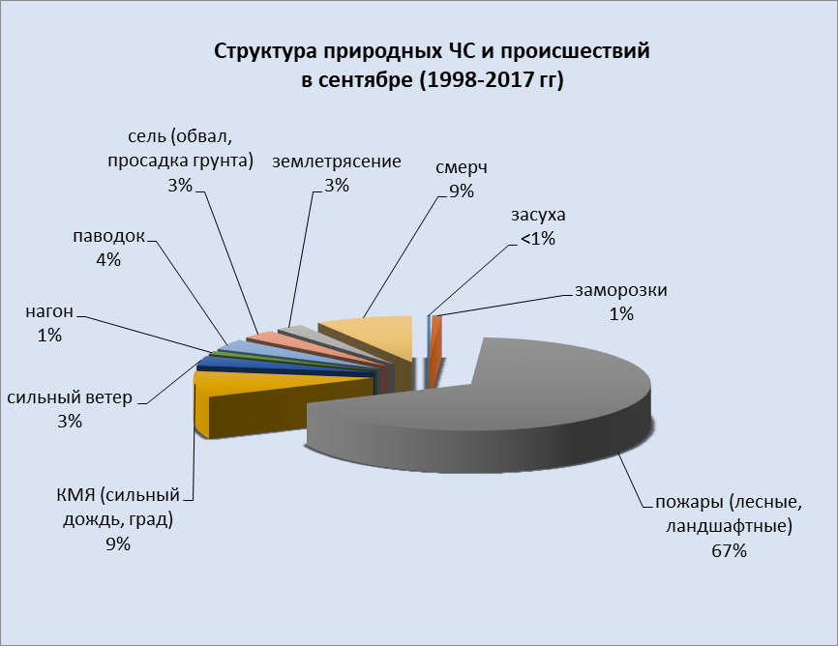

При установлении сухой и жаркой погоды местами по краю существует вероятность возникновения чрезвычайных ситуаций и происшествий, связанных с возникновением природных пожаров, гибелью сельхозкультур.
В результате КМЯ (сильные грозовые дожди, град, шквалистое усиление ветра) в отдельных пунктах края существует вероятность возникновения чрезвычайных ситуаций и происшествий, связанных с затоплением и подтоплением пониженных участков местности; повреждением автотранспорта, строений, сельхозугодий, увечьями и гибелью людей; авариями на объектах энергетики.
На реках края в сентябре отмечается межень. Но при выпадении сильных продолжительных дождей, возможно прохождение высоких дождевых паводков, преимущественно на реках Черноморского побережья.
Над акваторией Черного моря возможно формирование смерчей. В случае образования смерчей существует вероятность возникновения чрезвычайных ситуаций и происшествий, связанных с повреждением и гибелью морских судов и людей.
В сентябре при усилении ветра западной четверти возможны нагонные явления на Азовском побережье (МО Ейский, Приморско-Ахтарский, Славянский, Темрюкский, Щербиновский районы) в результате чего возможно: затопление и подтопление прибрежных территорий, повреждение рыболовецких судов и снастей, затруднение в работе Керченской переправы.

2.2. ЧС и происшествия техногенного характера.
Основными источниками чрезвычайных ситуаций и происшествий техногенного характера в сентябре являются обнаружение взрывоопасных предметов, крупные пожары и ДТП. Наибольшее количество техногенных чрезвычайных ситуаций и происшествий регистрируется на территории муниципальных образований: Ейский, Темрюкский районы и г.Краснодар.

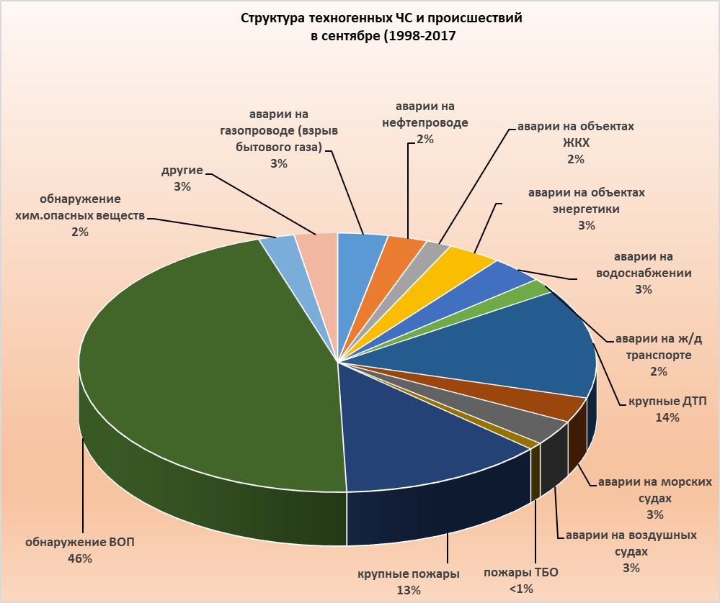

В сентябре наиболее вероятно возникновение чрезвычайных ситуаций и происшествий техногенного характера, связанных с авариями на автомобильных дорогах, авариями на морских судах, пожарами и обнаружением ВОП.
В связи с массовым пребыванием отдыхающих на пляжах Черного и Азовского морей при несоблюдении правил эксплуатации морских судов (в т.ч. водных мотоциклов, катеров и др.) возможны несчастные случаи, связанные с травматизмом и гибелью людей.
В сентябре 2018 года возможны чрезвычайные ситуации и происшествия, связанные с гибелью людей в результате крупных ДТП и на пожарах. Возможны аварии на газо-, нефтепроводах, объектах ЖКХ. Возможны аварии на железнодорожном, морском и авиационном транспорте.

2.3. ЧС и происшествия биолого-социального характера.
В сентябре продолжится цветение амброзии, в результате чего возможно ухудшение состояния здоровья людей, страдающих аллергическими и астматическими заболеваниями.
В связи с началом грибного сезона возможны несчастные случаи, связанные с отравлением людей грибами, не исключены летальные исходы.
Возможны случаи выхода людей в лесные массивы с последующей потерей ориентации на местности.
В сентябре существует вероятность возникновения очагов птичьего гриппа в местах скопления дикой и домашней птицы.
На территории края существует вероятность возникновения очагов заболевания АЧС и сибирской язвой.

